|  |  |  |
| --- | --- | --- |
|  | МИНИСТЕРСТВО НАУКИ И ВЫСШЕГО ОБРАЗОВАНИЯ  РОССИЙСКОЙ ФЕДЕРАЦИИ | |
| Autogenerated |
|  |  |
| Федеральное государственное бюджетное образовательное учреждение  высшего образования  «Магнитогорский государственный технический университет им. Г.И. Носова» | |
|  |
|  |  |  |
| УТВЕРЖДАЮ  Директор ИММиМ  _________________ А.С. Савинов  20.02.2020 г. | | |
|  |  |  |
| **РАБОЧАЯ** **ПРОГРАММА** **ДИСЦИПЛИНЫ** **(МОДУЛЯ)** | | |
|  |  |  |
| ***ОБОРУДОВАНИЯ*** ***ПРОКАТНЫХ*** ***ЦЕХОВ*** | | |
|  |  |  |
| Направление подготовки (специальность)  22.03.02 МЕТАЛЛУРГИЯ | | |
| Направленность (профиль/специализация) программы  Обработка металлов и сплавов давлением (прокатное производство) | | |
|  |  |  |
| Уровень высшего образования - бакалавриат | | |
| Программа подготовки - академический бакалавриат | | |
|  |  |  |
| Форма обучения  заочная | | |
|  |  |  |
| Институт/ факультет | | Институт металлургии, машиностроения и материалообработки |
|  |  |  |
| Кафедра | | Технологий обработки материалов |
|  |  |  |
| Курс | | 4 |
|  |  |  |
| Магнитогорск  2019 год | | |

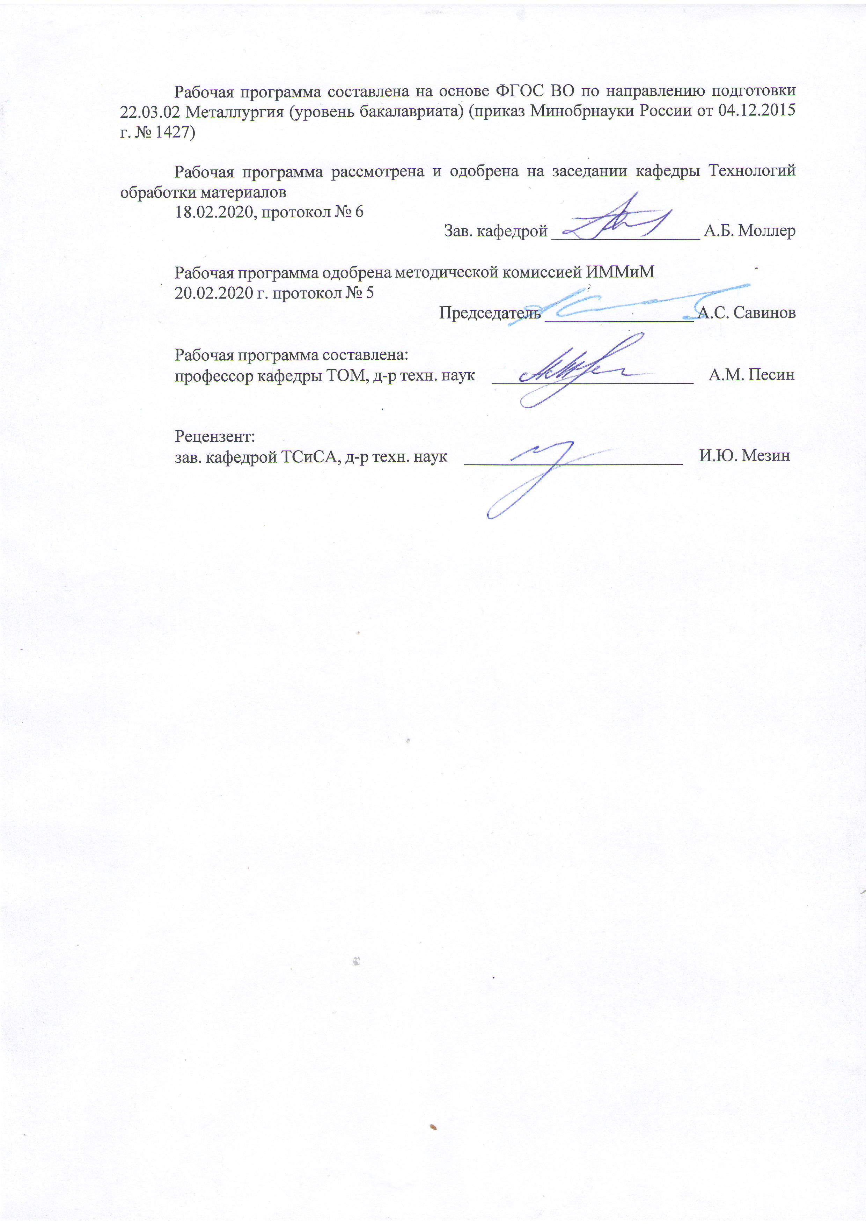

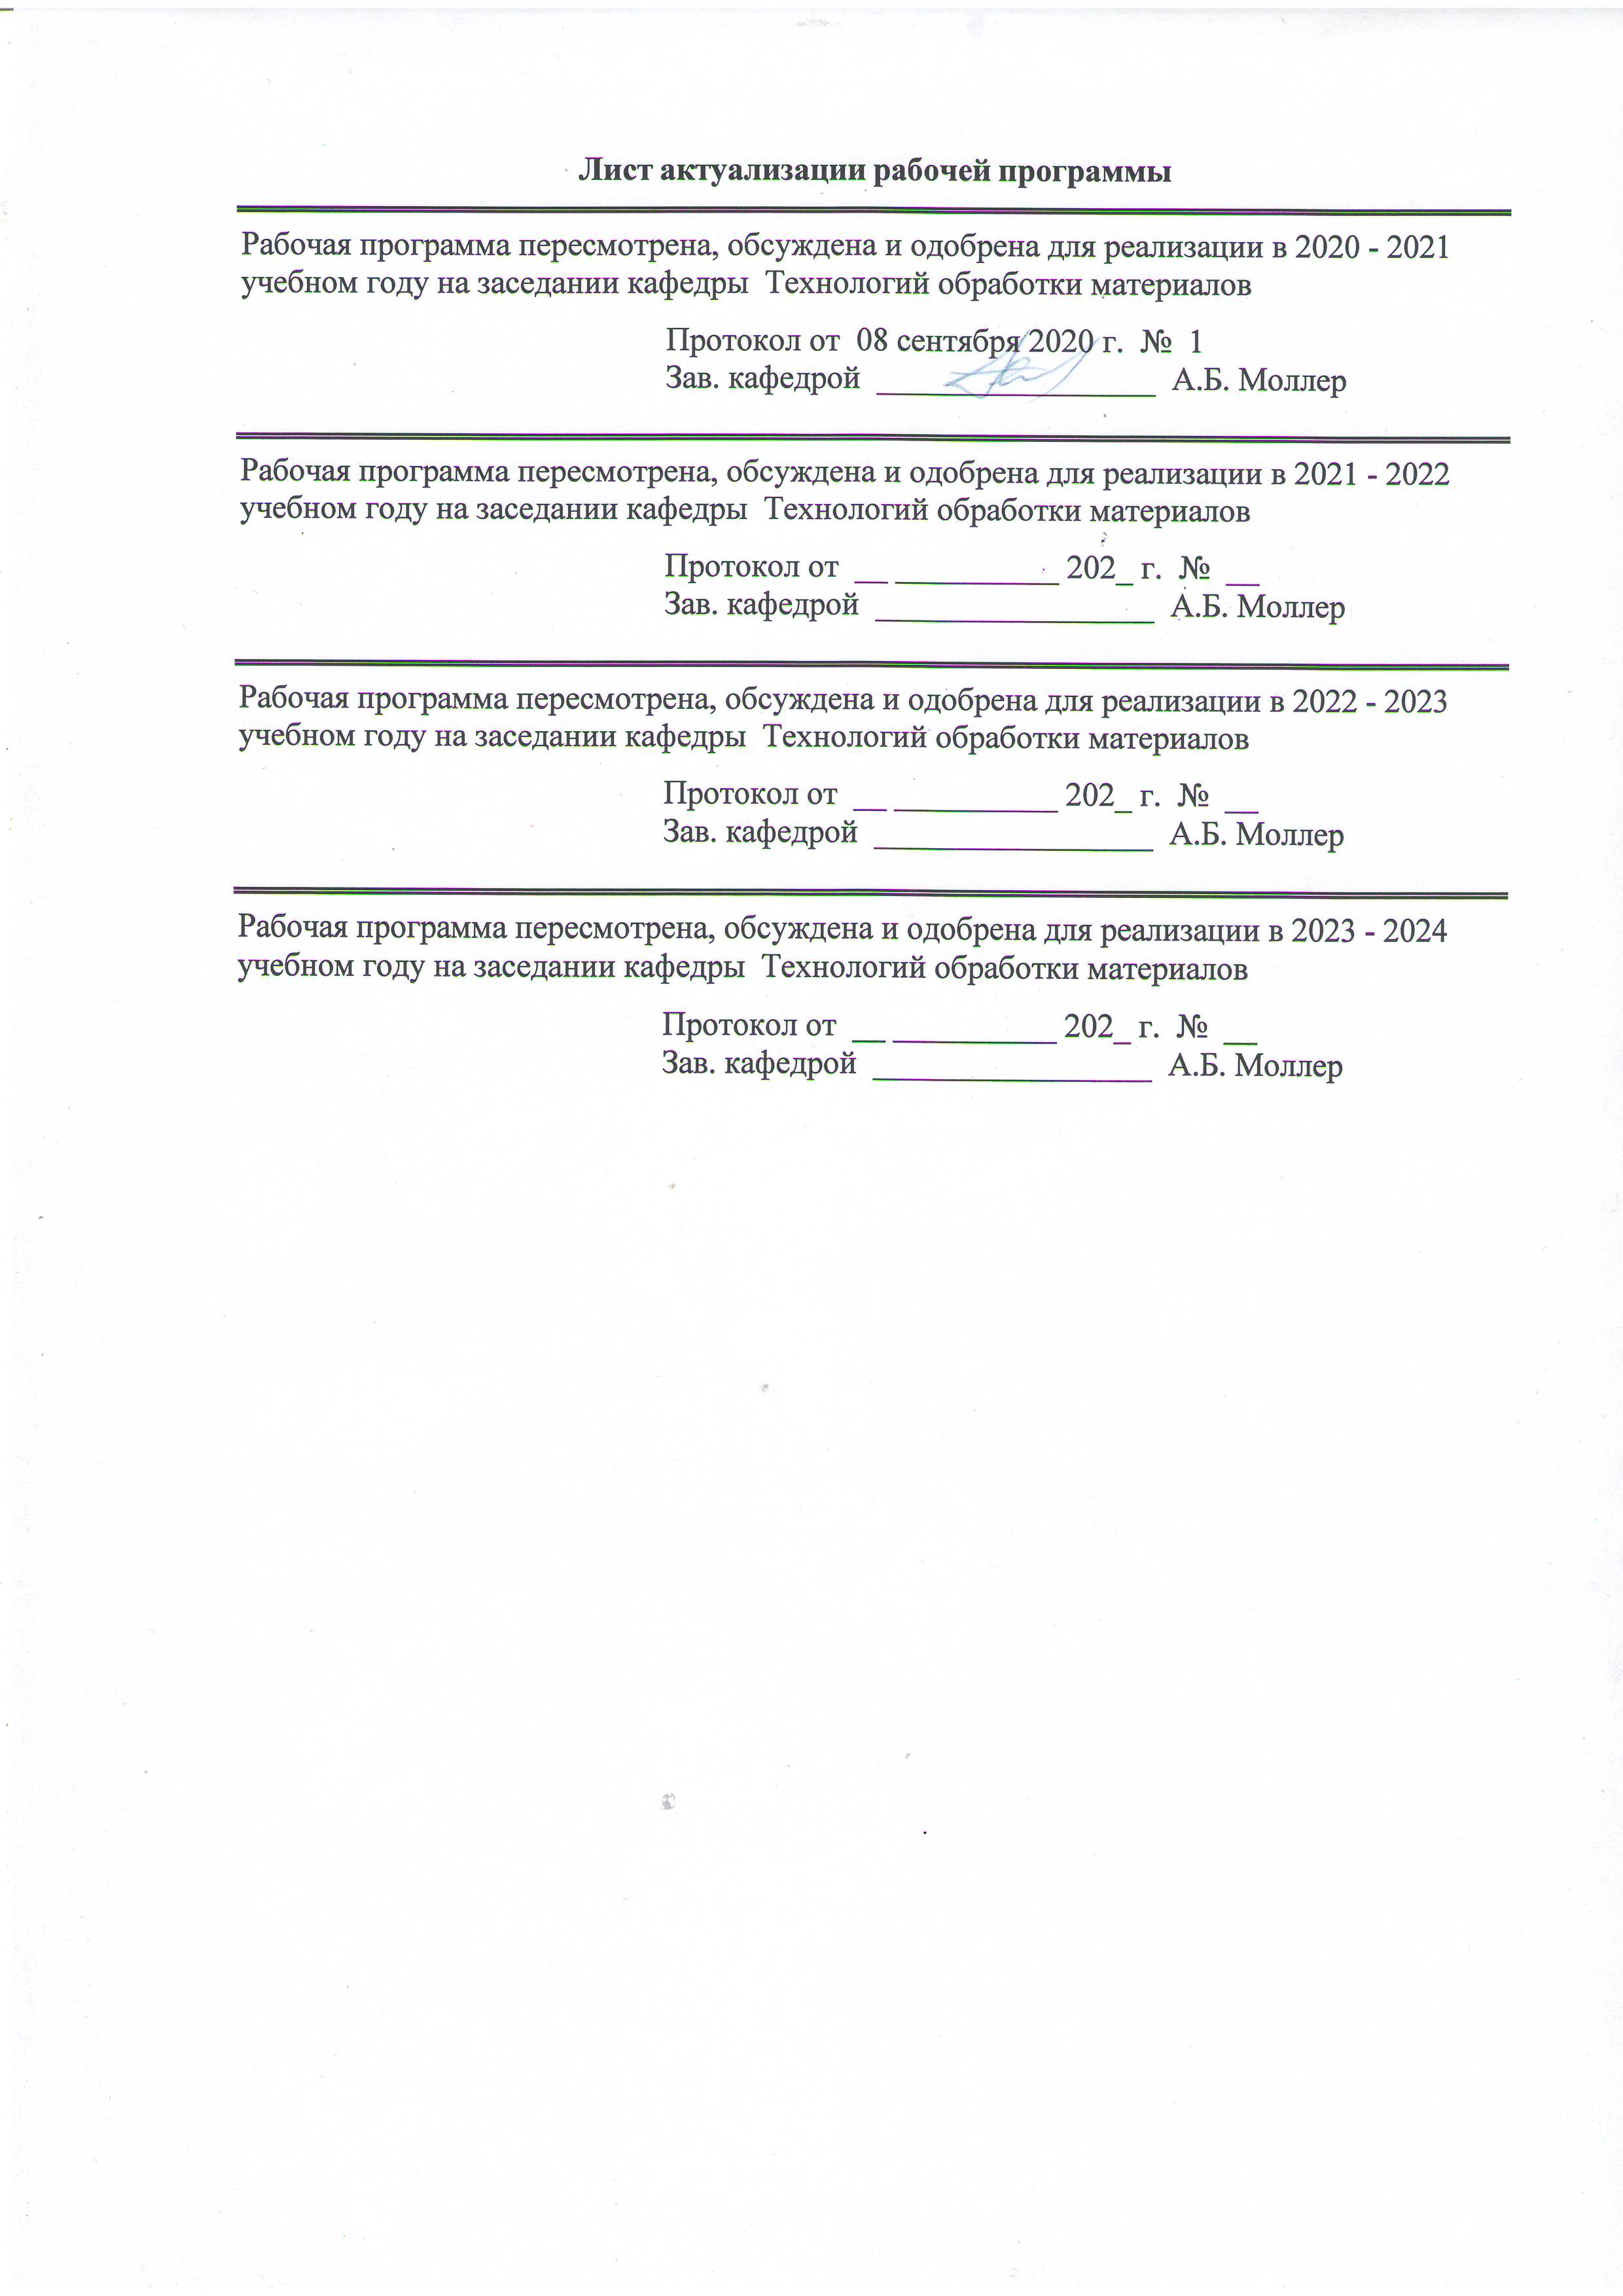

|  |  |
| --- | --- |
| **1** **Цели** **освоения** **дисциплины** **(модуля)** | |
| Целями освоения дисциплины «Оборудование прокатных цехов» является изучение оборудования (деталей, узлов, машин, агрегатов, технологических линий), как составля-ющей технологической системы производства металлопродукта в прокатных цехах. | |
|  |  |
| **2** **Место** **дисциплины** **(модуля)** **в** **структуре** **образовательной** **программы** | |
| Дисциплина Оборудования прокатных цехов входит в вариативную часть учебного плана образовательной программы.  Для изучения дисциплины необходимы знания (умения, владения), сформированные в результате изучения дисциплин/ практик: | |
| Основы металлургического производства | |
| Современный инжиниринг металлургического производства | |
| Знания (умения, владения), полученные при изучении данной дисциплины будут необходимы для изучения дисциплин/практик: | |
| Основы проектирования прокатных цехов | |
| Основы проектирования цехов обработки металлов давлением | |
| Моделирование процессов прокатного производства | |
|  |  |
| **3** **Компетенции** **обучающегося,** **формируемые** **в** **результате** **освоения**  **дисциплины** **(модуля)** **и** **планируемые** **результаты** **обучения** | |
| В результате освоения дисциплины (модуля) «Оборудования прокатных цехов» обучающийся должен обладать следующими компетенциями: | |
|  |  |
| Структурный  элемент  компетенции | Планируемые результаты обучения |
| ПК-3 готовностью использовать физико-математический аппарат для решения задач, возникающих в ходе профессиональной деятельности | |
| Знать | современные средства автоматизированного геометрического проек -тирования (CAD), а также системы автоматизации инженерных расчётов (CAE). |
| Уметь | произвести расчет наиболее ответственных деталей и узлов оборудо -вания прокатных цехов с применением цифровых технологий, в частно-сти, с применением современных средств автоматизированного геомет-рического проектирования (CAD), а также систем автоматизации инже-нерных расчётов (CAE);   проектировать и конструировать оборудование в соответствии с по-требностями осуществления технологического процесса, совершенство-вать конструкцию и характеристики оборудования прокатных цехов с применением современных средств автоматизированного геометрическо-го проектирования (CAD), а также систем автоматизации инженерных расчётов (CAE). |

|  |  |
| --- | --- |
| Владеть | − методиками расчета характеристик оборудования для осуществления технологических процессов, а также средствами автоматизированного геометрического проектирования (CAD) и системами автоматизации ин-женерных расчётов (CAE);   навыками проектирования и расчета технологической оснастки и оборудования прокатных цехов в соответствии с реализуемым техноло-гическим потоком, навыками обоснования проведения мероприятий по реконструкции и модернизации оборудования прокатных цехов с приме-нением современных средств автоматизированного геометрического проектирования (CAD), а также систем автоматизации инженерных рас-чётов (CAE). |
| ДПК-1 способностью обосновывать выбор оборудования для осуществления технологических процессов | |
| Знать | классификацию машин и агрегатов прокатных цехов, основные ха - рактеристики прокатного оборудования;   назначение машин и агрегатов прокатных цехов, взаимосвязь техни-ческих характеристик оборудования с технологическими возможностями осуществляемого процесса прокатки;   конструкцию машин и агрегатов прокатных цехов, технические и технологические решения, обеспечивающие повышение точности разме-ров прокатываемых профилей. |
| Уметь | ориентироваться в выборе оборудования для осуществления как тра -диционных, так и новых технологических процессов производства ме-таллопродукта в прокатных цехах, выполнять сравнительный анализ ха-рактеристик оборудования прокатных цехов. |
| Владеть | − навыками выбора и назначения основных элементов оборудования, навыками компоновки основного и вспомогательного оборудования прокатных цехов;   навыками осуществления выбора материалов для оборудования и уз-лов различного назначения с учетом эксплуатационных требований и охраны окружающей среды. |

|  |  |  |  |  |  |  |  |  |  |
| --- | --- | --- | --- | --- | --- | --- | --- | --- | --- |
|  | **4.** **Структура,** **объём** **и** **содержание** **дисциплины** **(модуля)** | | | | | | | | |
| Общая трудоемкость дисциплины составляет 3 зачетных единиц 108 акад. часов, в том числе:  – контактная работа – 10,2 акад. часов:  – аудиторная – 8 акад. часов;  – внеаудиторная – 2,2 акад. часов  – самостоятельная работа – 93,9 акад. часов;  – подготовка к зачёту – 3,9 акад. часа  Форма аттестации - курсовой проект, зачет | | | | | | | | | |
|  |  |  |  |  |  |  |  |  |  |
| Раздел/ тема  дисциплины | | Курс | Аудиторная  контактная работа  (в акад. часах) | | | Самостоятельная работа студента | Вид самостоятельной  работы | Форма текущего контроля успеваемости и  промежуточной аттестации | Код компетенции |
| Лек. | лаб.  зан. | практ. зан. |
| 1. Раздел: Общее устройство рабочих клетей листовых прокатных станов | | |  | | | | | | |
| 1.1 Тема: Главная линия прокатного стана | | 4 | 1 |  |  | 5 | Изучение учебной и научной литературы, работа с электронными библиотеками | Устный опрос | ПК-3, ДПК-1 |
| 1.2 Тема: Прокатные валки: материалы, кон-струкция и размеры | |  |  |  | 5 | Изучение учебной и научной литературы, работа с электронными библиотеками | Устный опрос | ПК-3, ДПК-1 |
| 1.3 Тема: Подшипники для прокатных вал-ков: типы и конструкции | |  |  |  | 5 | Изучение учебной и научной литературы, работа с электронными библиотеками | Устный опрос | ПК-3, ДПК-1 |
| 1.4 Тема: Подушки прокатных валков | |  |  |  | 5 | Изучение учебной и научной литературы, работа с электронными библиотеками | Устный опрос | ПК-3, ДПК-1 |
| 1.5 Тема: Нажимные устройства: назначение и типы | |  |  |  | 5 | Изучение учебной и научной литературы, работа с электрон-ными библиотеками | Устный опрос | ПК-3, ДПК-1 |
| 1.6 Тема: Уравновешивающие устройства: назначение и типы. Механизмы для осе-вой фиксации валков | |  |  |  | 3 | Изучение учебной и научной литературы, работа с электронными библиотеками | Устный опрос | ПК-3, ДПК-1 |
| 1.7 Тема: Станины рабочих клетей: типы, конструкция и размеры | |  |  |  | 2 | Изучение учебной и научной литературы, работа с электронными библиотеками | Устный опрос | ПК-3, ДПК-1 |
| 1.8 Тема: Установка клетей на фундаменте. Способы перевалки и устройства для смены валков | | 1 |  |  | 5 | Изучение учебной и научной литературы, работа с электронными библиотеками с | Устный опро | ПК-3, ДПК-1 |
| Итого по разделу | | | 2 |  |  | 35 |  |  |  |
| 2. Раздел: Компьютерное моделирование и инжиниринг конструкций основных эле-ментов рабочих клетей листовых прокат-ных станов с применением CAD/CAE си-стем КОМПАС-3D и DEFORM-3D | | |  | | | | | | |
| 2.1 Тема: Назначение и функциональные возможности CAD/CAE систем КОМ-ПАС-3D и DEFORM-3D | | 4 | 1 |  |  | 10 | Выполнение заданий на образовательном портале, подготовка к практическому занятию | Проверка заданий на портале и на занятии | ПК-3, ДПК-1 |
| 2.2 Тема: Методика проектирования и расчета конструкции рабочей клети дуо стана ли-стовой прокатки с применением CAD/CAE систем КОМПАС-3D и DEFORM-3D | | 1 |  |  | 10 | Выполнение заданий на образовательном портале, подготовка к практическому занятию | Проверка заданий на портале и на занятии | ПК-3, ДПК-1 |
| 2.3 Тема: 3D сборка валкового узла | |  |  | 1/1И | 10 | Выполнение заданий на образовательном портале, подготовка к практическому занятию | Проверка заданий на портале и на занятии | ПК-3, ДПК-1 |
| 2.4 Тема: 3D сборка узла станин | |  |  | 1/1И | 10 | Выполнение заданий на образовательном портале, подготовка к практическому занятию | Проверка заданий на портале и на занятии | ПК-3, ДПК-1 |
| 2.5 Тема: 3D сборка нажимного механизма | |  |  | 1 | 10 | Выполнение заданий на образовательном портале, подготовка к практическому занятию | Проверка заданий на портале и на занятии | ПК-3, ДПК-1 |
| 2.6 Тема: 3D сборка рабочей клети | |  |  | 1 | 8,9 | Выполнение заданий на образовательном портале, подготовка к практическому занятию | Проверка заданий на портале и на занятии | ПК-3, ДПК-1 |
| Итого по разделу | | | 2 |  | 4/2И | 58,9 |  |  |  |
| Итого за семестр | | | 4 |  | 4/2И | 93,9 |  | зачёт,кп |  |
| Итого по дисциплине | | | 4 |  | 4/2И | 93,9 |  | курсовой проект, зачет | ПК-3,ДПК-1 |

|  |
| --- |
| **5** **Образовательные** **технологии** |
|  |
| При проведении лекционных и практических занятий используются как традици-онные, так и модульно-компетентностные образовательные технологии, активные и ин-терактивные методы обучения.  На занятиях целесообразно использовать технологию коллективного взаимообуче-ния. При этом необходимо повышать познавательную активность студентов, организуя самостоятельную работу как исследовательскую творческую деятельность.  Следует использовать комплекс инновационных методов активного обучения, включающий в себя:  - создание проблемных ситуаций с показательным решением проблемы преподава-телем и без него;  - самостоятельную поисковую деятельность в решении проблем, направляемую пре-подавателем;  - самостоятельное решение проблем студентами под контролем преподавателя.  Реализация инновационных методов обучения возможна с использованием следу-ющих приемов:  - раскрытие преподавателем причин и характера неудач, встречающихся при реше-нии проблем;  - демонстрация разных подходов к решению конкретной проблемы;  - анализ полученных результатов и отыскание границ их применимости.  При проведении заключительного контроля необходимо выявить степень правиль-ности, объема, глубины знаний, умений, навыков, полученных при изучении курса наря-ду с выявлением степени самостоятельности в применении полученных знаний.  К интерактивным методам, используемым при изучении дисциплины «Оборудова-ние прокатных цехов», относятся: использование компьютерных симуляций, разбор кон-кретных ситуаций в сочетании с внеаудиторной работой с целью формирования и разви-тия профессиональных навыков обучающихся. Передача необходимых теоретических знаний происходит с использованием мультимедийного оборудования. |
|  |
| **6** **Учебно-методическое** **обеспечение** **самостоятельной** **работы** **обучающихся** |
| Представлено в приложении 1. |
|  |
| **7** **Оценочные** **средства** **для** **проведения** **промежуточной** **аттестации** |
| Представлены в приложении 2. |
|  |
| **8** **Учебно-методическое** **и** **информационное** **обеспечение** **дисциплины** **(модуля)** |
| **а)** **Основная** **литература:** |
| 1. Жиркин, Ю. В. Экспериментальные исследования узлов трения линии привода валков листопрокатных станов : учебное пособие / Ю. В. Жиркин ; МГТУ. - Магнитогорск : МГТУ, 2018. - 1 электрон. опт. диск (CD-ROM). - Загл. с титул. экрана. - URL: https://magtu.informsystema.ru/uploader/fileUpload?name=3719.pdf&show=dcatalogues/1/1527678/3719.pdf&view=true (дата обращения: 15.10.2019). - Макрообъект. - Текст : электронный. - Сведения доступны также на CD-ROM.  2. Оборудование для производства и качество продукции в цехах горячей прокатки : учебное пособие / М. И. Румянцев, О. В. Синицкий, Д. И. Кинзин, О. Б. Калугина ; МГТУ. - Магнитогорск : МГТУ, 2017. - 1 электрон. опт. диск (CD-ROM). - |

|  |  |  |  |  |
| --- | --- | --- | --- | --- |
| Загл. с титул. экрана. - URL:    https://magtu.informsystema.ru/uploader/fileUpload?name=3237.pdf&show=dcatalogues/1/1136956/3237.pdf&view=true (дата обращения: 04.10.2019). - Макрообъект. - Текст : электронный. - Сведения доступны также на CD-ROM.  3. Проектирование прокатных цехов : учебное пособие / М. В. Андросенко, В. И. Кадошников, И. Д. Кадошникова и др. - Магнитогорск : МГТУ, 2015. - 55 с. : ил. - URL: https://magtu.informsystema.ru/uploader/fileUpload?name=897.pdf&show=dcatalogues/1/1118828/897.pdf&view=true (дата обращения: 04.10.2019). - Макрообъект. - Текст : электронный. - Имеется печатный аналог. | | | | |
|  |  |  |  |  |
| **б)** **Дополнительная** **литература:** | | | | |
| 1. Песин, А. М. Нейросетевое моделирование процесса прокатки для повышения механических свойств горячекатаной трубной листовой стали : монография / А. М. Песин, В. М. Салганик, В. В. Курбан ; МГТУ. - [2-е изд., подгот. по печ. изд. 2010 г.]. - Магнитогорск : МГТУ, 2013. - 1 электрон. опт. диск (CD-ROM). - Загл. с титул. экрана. - URL: https://magtu.informsystema.ru/uploader/fileUpload?name=1353.pdf&show=dcatalogues/1/1123805/1353.pdf&view=true (дата обращения: 04.10.2019). - Макрообъект. - Текст : электронный. - Сведения доступны также на CD-ROM.  2. Процессы асимметричной прокатки : теория и технологические решения : учебное пособие / В. М. Салганик, А. М. Песин, Д. Н. Чикишев и др. ; МГТУ. - Магнитогорск, 2013. - 128 с. : ил., диагр., граф., схемы, табл. - URL: https://magtu.informsystema.ru/uploader/fileUpload?name=637.pdf&show=dcatalogues/1/1109483/637.pdf&view=true (дата обращения: 04.10.2019). - Макрообъект. - Текст : электронный. - ISBN 978-5-99-67-0385-2. - Имеется печатный аналог.  3. Савельева, Р. Н. Проектирование прокатных цехов : учебное пособие / Р. Н. Савельева. - Магнитогорск : МГТУ, 2012. - 1 электрон. опт. диск (CD-ROM). - Загл. с титул. экрана. - URL: https://magtu.informsystema.ru/uploader/fileUpload?name=1010.pdf&show=dcatalogues/1/1119221/1010.pdf&view=true (дата обращения: 04.10.2019). - Макрообъект. - Текст : электронный. - Сведения доступны также на CD-ROM. | | | | |
|  |  |  |  |  |
| **в)** **Методические** **указания:** | | | | |
| Приложение 1. | | | | |
|  |  |  |  |  |
| **г)** **Программное** **обеспечение** **и** **Интернет-ресурсы:** | | | | |
|  | | | | |
|
|  |  |  |  |  |
| **Программное** **обеспечение** | | | | |
|  | Наименование ПО | № договора | Срок действия лицензии |  |
|  | MS Windows 7 Professional(для классов) | Д-1227-18 от 08.10.2018 | 11.10.2021 |  |
|  | MS Office 2007 Professional | № 135 от 17.09.2007 | бессрочно |  |
|  | 7Zip | свободно распространяемое ПО | бессрочно |  |
|  | АСКОН Компас 3D в.16 | Д-261-17 от 16.03.2017 | бессрочно |  |

|  |  |  |  |
| --- | --- | --- | --- |
| **Профессиональные** **базы** **данных** **и** **информационные** **справочные** **системы** | | | |
|  | Название курса | Ссылка |  |
|  | Электронная база периодических изданий East View Information Services, ООО «ИВИС» | https://dlib.eastview.com/ |  |
|  |  |
|  | Национальная информационно-аналитическая система – Российский индекс научного цитирования (РИНЦ) | URL: https://elibrary.ru/project_risc.asp |  |
|  | Поисковая система Академия Google (Google Scholar) | URL: https://scholar.google.ru/ |  |
|  | Информационная система - Единое окно доступа к информационным ресурсам | URL: http://window.edu.ru/ |  |
|  | Федеральное государственное бюджетное учреждение «Федеральный институт промышленной собственности» | URL: http://www1.fips.ru/ |  |
| **9** **Материально-техническое** **обеспечение** **дисциплины** **(модуля)** | | | |
|  |  |  |  |
| Материально-техническое обеспечение дисциплины включает: | | | |

|  |
| --- |
| Материально-техническое обеспечение дисциплины включает:    1. Учебная аудитория для проведения занятий лекционного типа оснащена:  - техническими средствами обучения, служащими для представления учебной информации большой аудитории: мультимедийными средства хранения, передачи и представления учебной информации;  - специализированной мебелью.  2. Учебная аудитория для проведения практических занятий оснащена:  - техническими средствами обучения, служащими для представления учебной информации большой аудитории: мультимедийными средства хранения, передачи и представления учебной информации;  - специализированной мебелью.  3. Учебная аудитория для групповых и индивидуальных консультаций, текущего контроля и промежуточной аттестации оснащена:  - компьютерной техникой с пакетом MS Office, с подключением к сети «Интернет» и с доступом в электронную информационно-образовательную среду университета;  - специализированной мебелью.  4. Помещение для самостоятельной работы оснащено:  - компьютерной техникой с пакетом MS Office, с подключением к сети «Интернет» и с доступом в электронную информационно-образовательную среду университета;  - специализированной мебелью.  5. Помещение для хранения и профилактического обслуживания учебного оборудования оснащено:  - специализированной мебелью: стеллажами для хранения учебного оборудования;  -инструментами для ремонта учебного оборудования;  - шкафами для хранения учебно-методической документации и материалов.  6. Учебная аудитория для выполнения курсовых проектов (работ) оснащена:  - компьютерной техникой с пакетом MS Office, с подключением к сети «Интернет» и с доступом в электронную информационно-образовательную среду университета;  - специализированной мебелью. |

Приложение 1.

Расчет напряжений и деформаций станины

с применением CAE-системы DEFORM-3D

Проектируемая рабочая клеть должна быть рассчитана на макси-

мальное усилие прокатки 2,04 МН. Это усилие передается от прокатных

валков через подшипники, подушки и нажимной механизм на узел ста-

нины. Тогда на каждую их двух станин будет передаваться по 1,02 МН. В

качестве материала станины можно использовать низколегированную

сталь с величиной временного сопротивления разрыву 500 МПа. С уче-

том 10-кратного запаса прочности, принимаемого при конструировании

станины, за допустимое принимаем напряжение [σ] = 50 МПа. Реологи-

ческая модель материала станины – упругая среда. Модуль Юнга

E = 210,290 ГПа, коэффициент Пуассона ν = 0,3.

Расчётная CAE модель должна включать три объекта: 1) станина,

воспринимающая нагрузку; 2) подушка, передающая усилие от нижнего

рабочего валка к станине; 3) нажимной механизм (пара винт-гайка), пе-

редающий усилие от верхнего рабочего валка к станине. Геометрические

CAD-модели каждого из трех объектов (рис. 2.57, а), построенных с ис-

пользованием КОМПАС-3D, необходимо сохранить в формате *.STL и

экспортировать в CAE-систему DEFORM-3D. Поскольку станина являет-

ся упруго-деформируемым объектом, то для нее необходимо задать сетку

конечных элементов, достаточную для описания ее сложной геометрии, в

количестве около 200000 (рис. 2.57, б). Подушка и нажимной механизм

должны задаваться как абсолютно жесткие (недеформируемые) объекты.

Для объекта «Подушка» в поле Усилие необходимо задать постоянную

силу 1,02 МН и направление ее действия (вертикально вниз в плоскости

станины). Аналогичным образом для объекта «Нажимной механизм» в

поле Усилие также необходимо задать постоянную силу 1,02 МН и

направление ее действия (вертикально вверх в плоскости станины).__ Результаты расчета в виде полей напряжений и деформаций пока-

заны на рис. 2.58 и 2.59. Являются ли полученные напряжения опасны-

ми? Нужно ли менять что-либо в конструкции станины? Какова расчет-

ная жесткость станины? Сделайте выводы и аргументируйте свои ответы

самостоятельно. Сравните результаты расчета с инженерной методикой,

изложенной в работе [16]. Расчет напряжений и деформаций рабочего валка

с применением CAE-системы DEFORM-3D

Каждый рабочий валок должен быть рассчитан на максимальную

нагрузку 2,04 МН. В качестве материала валка можно использовать кова-

ную легированную сталь с величиной временного сопротивления разры-

ву 750 МПа. С учетом 5-кратного запаса прочности, принимаемого при

конструировании рабочего валка, за допустимое принимаем напряжение

[σ] = 150 МПа. Реологическая модель материала валка – упругая среда.

Модуль Юнга E = 206,754 ГПа, коэффициент Пуассона ν = 0,3.

Расчётная CAE модель должна включать четыре объекта: 1) рабо-

чий валок, воспринимающий нагрузку; 2) два подшипника, являющихся

опорами рабочего валка; 3) прокатываемый лист, действующий на валок

с усилием 2,04 МН. Геометрические CAD-модели каждого из четырех

объектов (рис. 2.60, а), построенных с использованием КОМПАС-3D,

необходимо сохранить в формате *.STL и экспортировать в CAE-систему

DEFORM-3D.

Поскольку валок является упруго-деформируемым объектом, то

для него необходимо задать сетку конечных элементов, достаточную для

описания его сложной геометрии, в количестве около 250000

(рис. 2.60, б). Подшипники и прокатываемый лист должны задаваться как

абсолютно жесткие (недеформируемые) объекты. Для объекта «Прокаты-

ваемый лист» в поле Усилие необходимо задать постоянную силу

2,04 МН и направление ее действия.

Результаты расчета в виде полей напряжений и деформаций пока-

заны на рис. 2.61-2.63. Являются ли полученные напряжения опасными?

Нужно ли менять что-либо в конструкции рабочего валка? Какова рас-

четная жесткость валка? Сделайте выводы и аргументируйте свои ответы

самостоятельно. Сравните результаты расчета с инженерной методикой,

изложенной в работе [2].

Приложение 2

**а) Планируемые результаты обучения и оценочные средства для проведения промежуточной аттестации:**

| Структурный элемент  компетенции | Планируемые результаты обучения | Оценочные средства |
| --- | --- | --- |
| ПК-3: готовностью использовать физико-математический аппарат для решения задач, возникающих в ходе профессиональной деятельности | | |
| Знать | современные средства автоматизированного геометрического проектирования (CAD), а также системы автоматизации инженерных расчётов (CAE);  методику выполнения чертежей плана и разреза прокатного цеха с применением современных средств автоматизированного геометрического проектирования (CAD-систем);  принципы создания проектной и рабочей документации | *Теоретические вопросы:*   1. Какие современные средства автоматизированного проектирования (CAD/CAE) вы знаете? 2. Какие типы проектов металлургических предприятий вы знаете? 3. Каков общий порядок проектирования металлургических предприятий? 4. Стадии проектирования. 5. Что является основной задачей технико-экономического обоснования проектирования прокатного цеха? Каков порядок выполнения технико-экономического обоснования? 6. Что такое технический проект? Что такое рабочая документация? 7. Какие требования предъявляются к строительной площадке? 8. Какова методика выполнения чертежей плана и разреза прокатного цеха? |
| Уметь | совершенствовать конструкцию и характеристики оборудования прокатных цехов с применением современных средств автоматизированного геометрического проектирования (CAD), а также систем автоматизации инженерных расчётов (CAE) | *Практические задания:*  Выполнить чертежи плана и разреза прокатного цеха с применением современных средств автоматизированного геометрического проектирования (CAD-систем). |
| Владеть | навыками проектирования и расчета оборудования прокатных цехов в соответствии с реализуемым технологическим потоком, навыками обоснования проведения мероприятий по реконструкции и модернизации оборудования прокатных цехов с применением современных средств автоматизированного геометрического проектирования (CAD), а также систем автоматизации инженерных расчётов (CAE) | *Практические задания:*  Задача №1: *Определить размеры и количество требуемых слябов, обеспечивающих максимальную производительность толстолистового стана 5000 и минимальный расходный коэффициент 1,087 при изготовлении партии листов общим весом 100 т и размером листов 18×1750×12000 мм, если допуск на величину заказа составляет ±5%.*  Задача №2: Рассчитать размеры холодильника для толстолистового прокатного стана со средней производительностью 400 т/час при охлаждении раскатов толщиной h=27 мм, шириной 3000 мм и длиной 52 м с температуры t1=1000ºС до t2=100ºС, если расстояние между раскатами на холодильнике составляет 300 мм, а время охлаждения  определяется по формуле: =280h(lgt1-lgt2).  Задача №3. Определить число гильотинных ножниц для порезки раскатов размерами 8×2000×14500 мм на листы размерами 8×2000×6000 мм со скоростью 120 раскатов в час, если ножницы могут делать 12 резов в минуту, обрезь переднего и заднего концов составляет 2500 мм, время установки раската перед резкой равно 4 сек., время перемещения раската для выполнения одного реза равно 3 сек., интервал между подачей раскатов для резки равен 12 сек.  Задача №4: *Определить длину промежуточного рольганга ШСГП 2000, если в качестве исходной заготовки применяется сляб сечением 250×1850 мм и массой 30 т, а прокатка в черновой группе, состоящей из 6 клетей, ведется с единичными обжатиями по 25%.*  Задача №5: *Предложить мероприятия для реконструкции широкополосного стана горячей прокатки, если в качестве исходной заготовки планируется использовать слябы максимальной массой 45 тонн вместо 30 тонн.*  Задача №6: *Определить требуемое количество клетей непрерывной чистовой группы ШСГП, если скорость прокатки в первой клети составляет 1 м/с, а в последней – 15 м/с. Обжатие в каждой клети составляет 30%, конечные размеры полосы 2,0×1850 мм. Определить массу рулона, если время смотки составляет одна минута.*  Задача №7: *Определить длину участка охлаждения ШСГП 2000, если полоса размерами 2,0×1850 мм сматывается в рулон массой 30 т за одну минуту без ускорения, а температура начала охлаждения составляет 800 0С, температура конца охлаждения 650 0С, скорость охлаждения 25 0С/с.* |
| ДПК-1: способностью обосновывать выбор оборудования для осуществления технологических процессов | | |
| Знать | назначение машин и агрегатов прокатных цехов, взаимосвязь технических характеристик оборудования с технологическими возможностями осуществляемых процессов;  конструкцию машин и агрегатов прокатных цехов;  порядок разработки, утверждения, согласования, а также состав и объем проектно-сметной документации;  способы реконструкции оборудования и объектов производственного назначения | *Теоретические вопросы:*   1. В чем состоит общий порядок проектирования металлургических предприятий? 2. Какие существуют типы проектов металлургических предприятий? 3. Что такое генеральный план? 4. Назовите методы проектирования генеральных планов 5. Назовите принципы проектирования генеральных планов 6. В чем заключаются особенности проектирования прокатных цехов? 7. Строительная площадка, требования к ней и порядок выбора. 8. Опишите процесс проектирования металлургического объекта на примере прокатного цеха. 9. Компоновка оборудования, сооружений и коммуникаций прокатных цехов. 10. Что входит в рабочую документацию на строительство цеха (рабочий проект)? |
| Уметь | определять порядок разработки, утверждения, согласования, а также состав и объем проектно-сметной документации;  организовать процесс составления технических заданий на проектирование оборудования, проектирование и(или) реконструкцию объектов производственного назначения | *Практические задания:*  Разработайте техническое задание на изготовление и поставку прокатного стана. |
| Владеть | навыками выбора и назначения основных элементов оборудования, навыками компоновки основного и вспомогательного оборудования прокатных цехов;  разработки, утверждения, согласования, а также определения состава и объема проектно-сметной документации;  разработки технических и коммерческих предложений на поставку оборудования | *Практические задания:*  Составьте коммерческое предложение на поставку прокатного стана. |